DOKUMENTASI PENGEMBANGAN
APLIKASI PEMINJAMAN ALAT

Nama : Muh. Dzaky Adliansyah Rasyid
Kelas : XII RPL 4
Jurusan : Rekayasa Perangkat Lunak

1.ERD
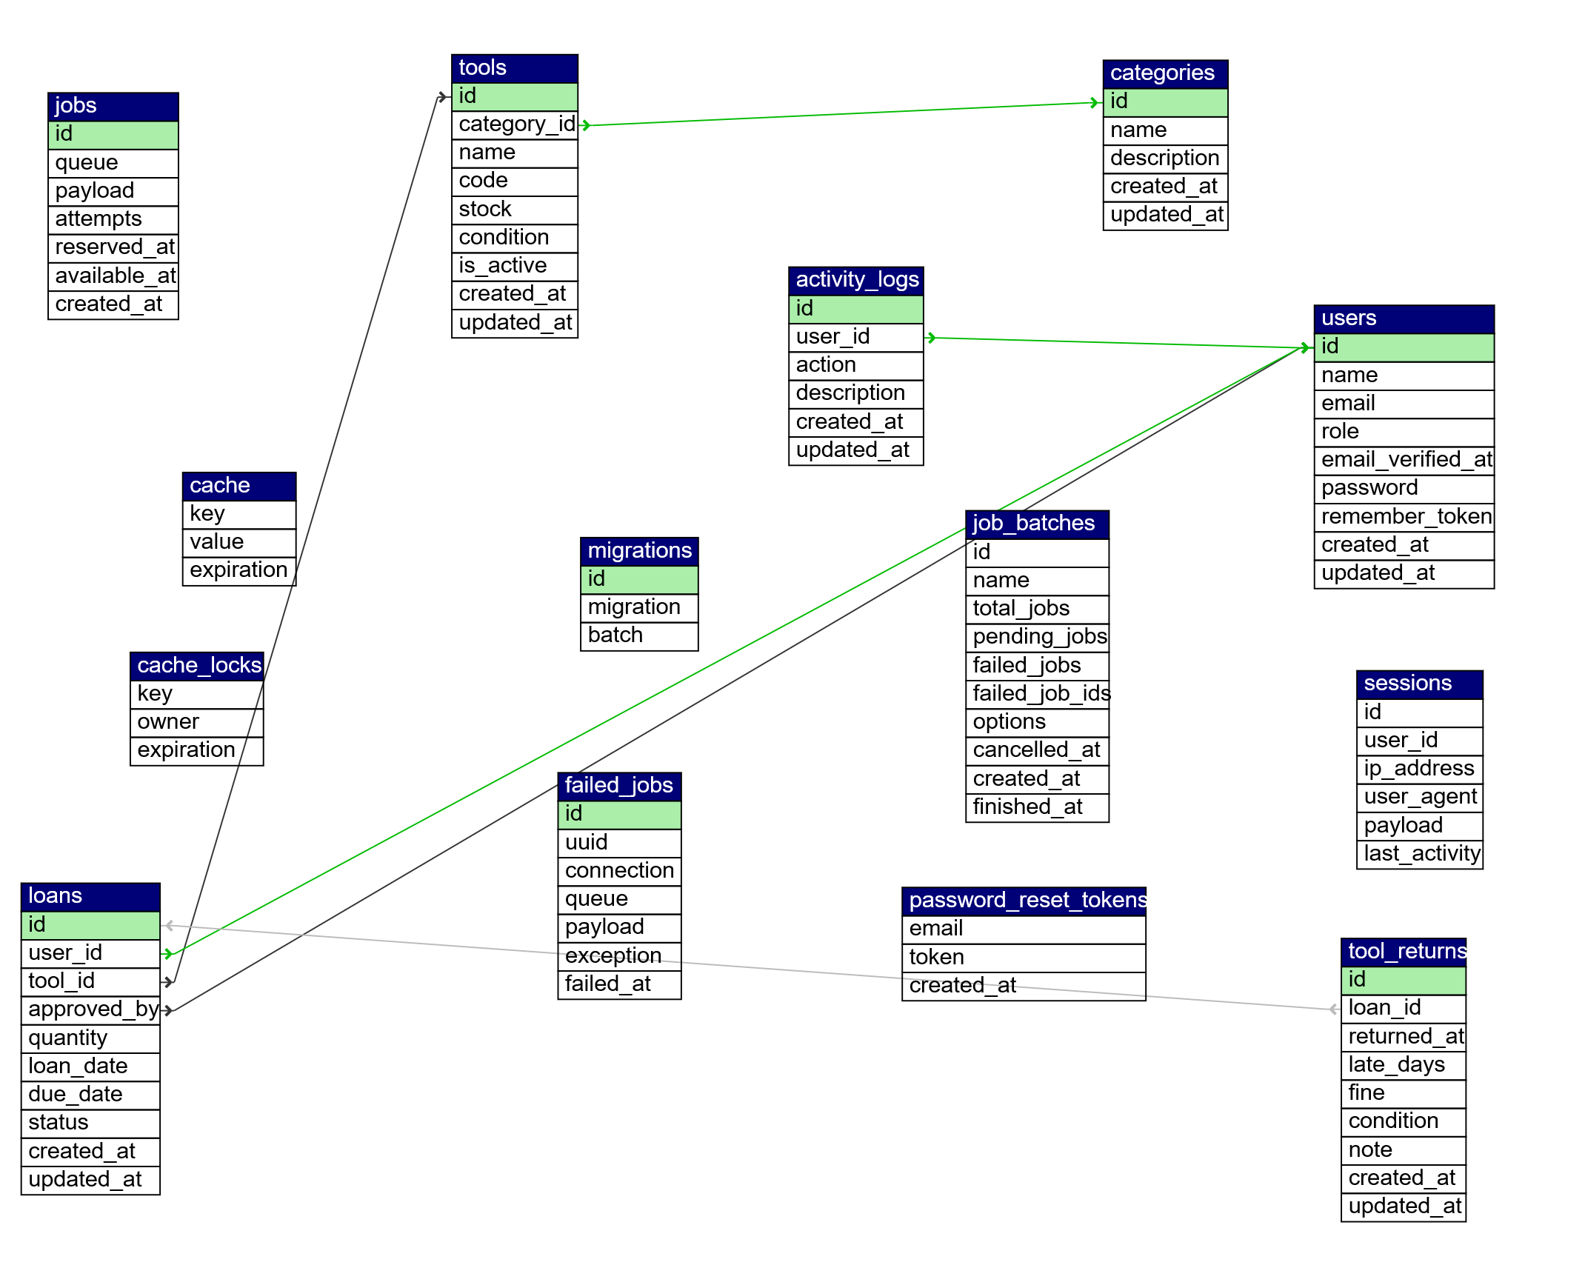

2.Deskripsi Program
Aplikasi Peminjaman Alat adalah aplikasi web berbasis Laravel, Filament v4, dan MySQL dengan tiga pengguna: admin yang mengelola seluruh data, petugas yang menyetujui peminjaman dan memantau pengembalian, serta peminjam yang mengajukan dan mengembalikan alat. Saat peminjaman disetujui, stok berkurang otomatis melalui stored procedure dengan COMMIT/ROLLBACK, dan saat alat dikembalikan, denda keterlambatan Rp 5.000 per hari dihitung otomatis lewat function, sementara trigger memperbarui status dan stok. Seluruh aktivitas tercatat di log, dan laporan peminjaman dapat dicetak oleh admin dan petugas.

3.Dokumentasi fungsi/prosedur

- Halaman Login
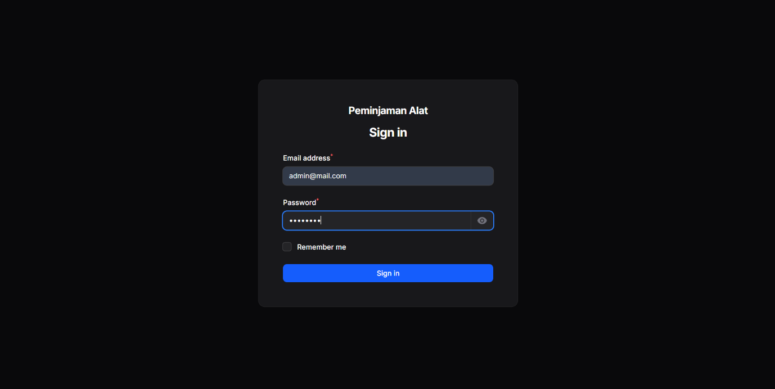
- Halaman Categories
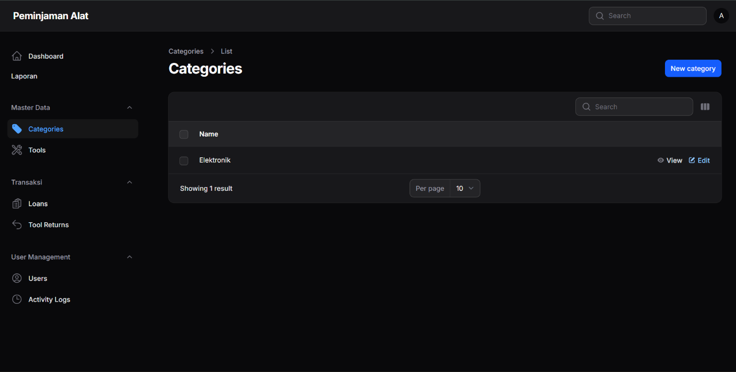
- Halaman Tools
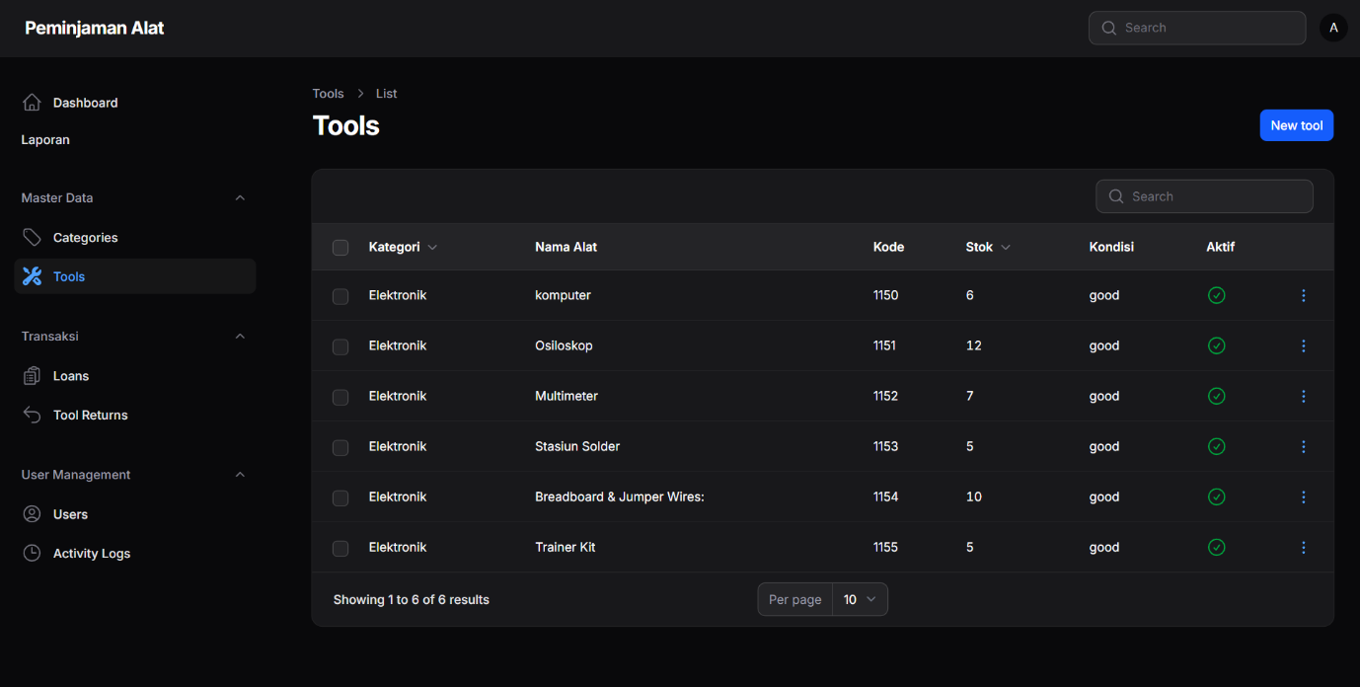
- Halaman Loans
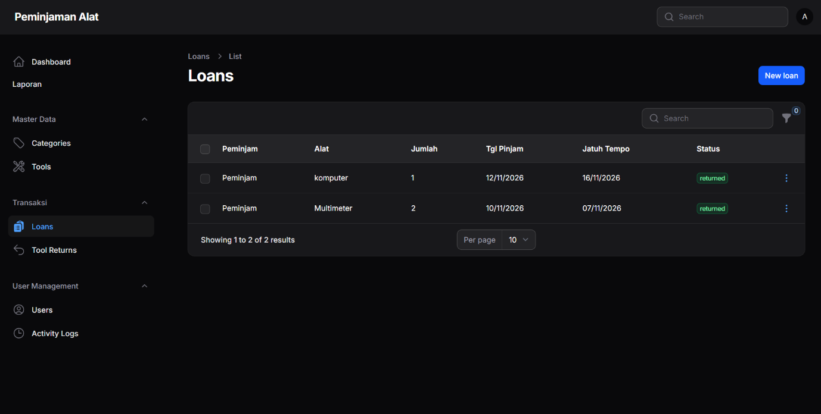
- Halaman TooReturns

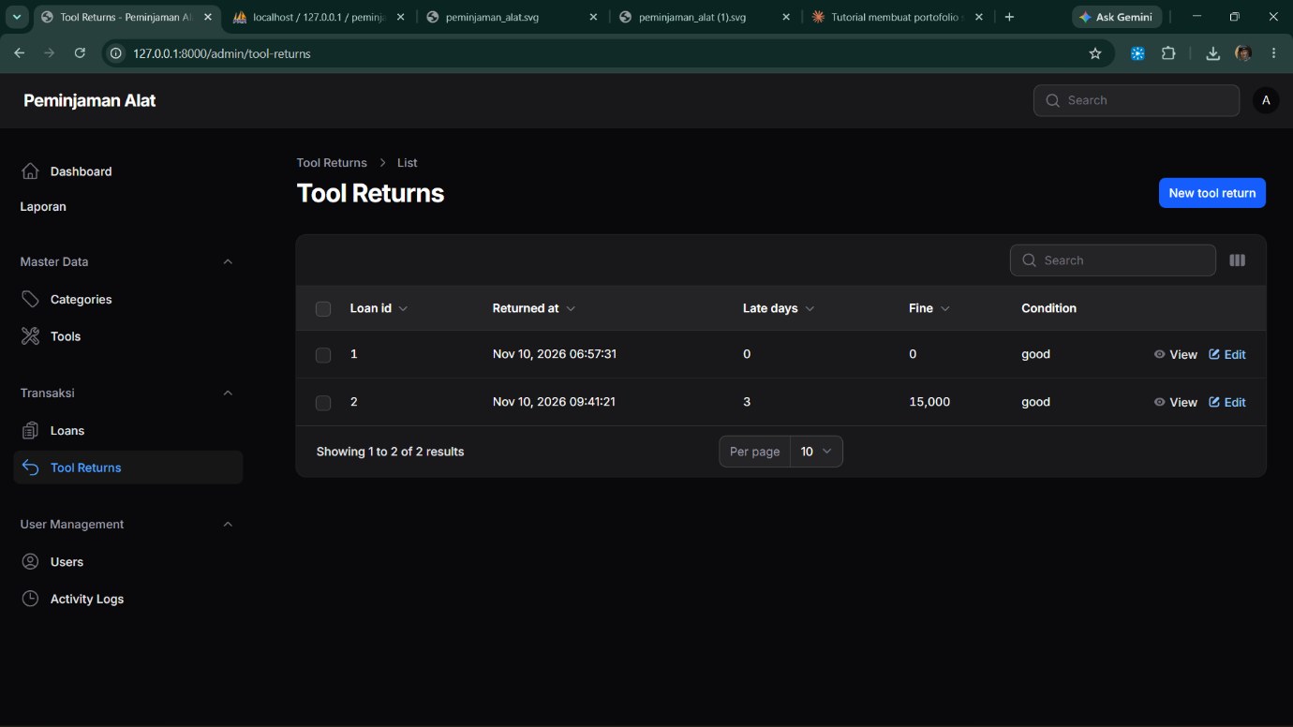
- Halaman User
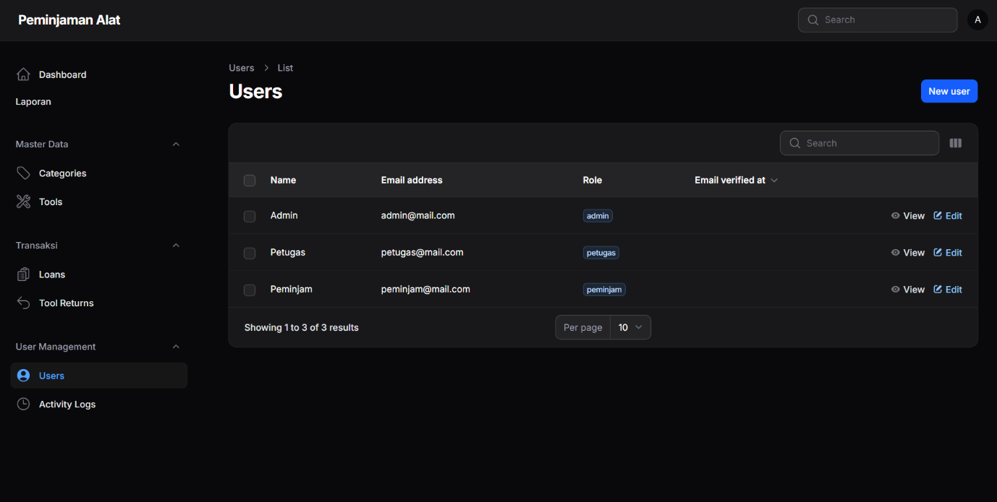
- Halaman Activity Logs
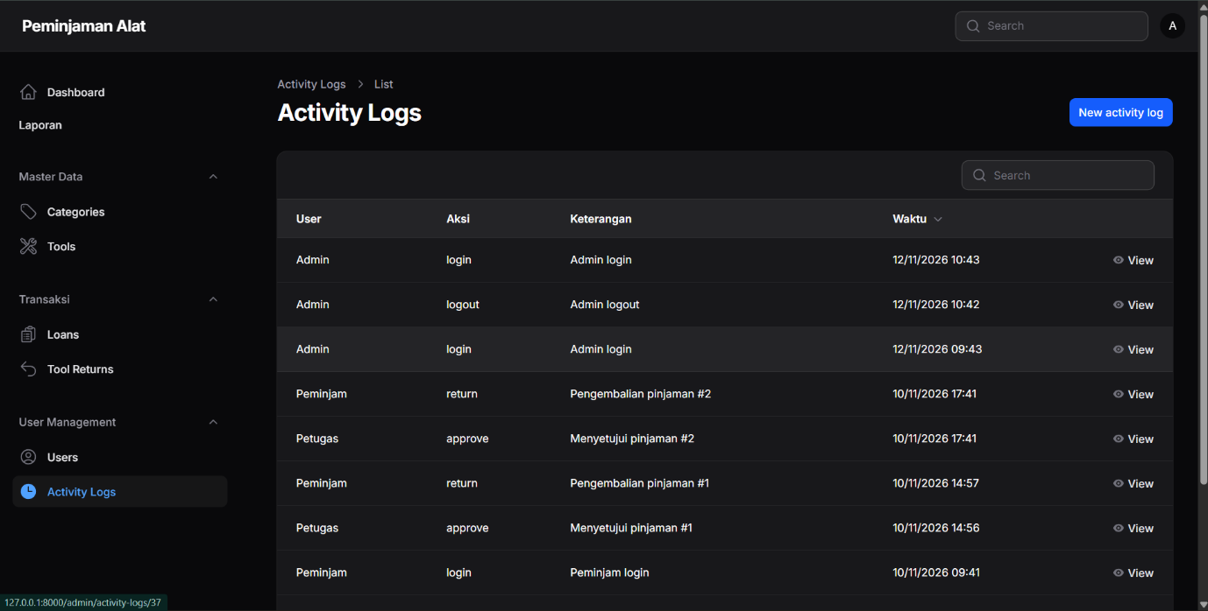

4. Debugging
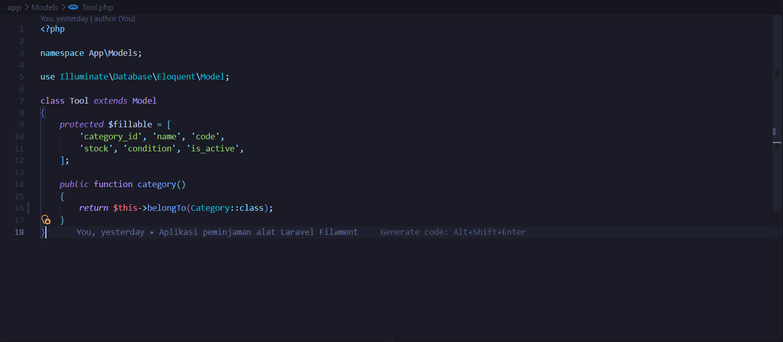
Penyebab Error : Dibaris 16 “BelongTo” kurang satu huruf
Solusinya : Tambahkan “S” Setelah “G” jadi “BelongsTo”

